**Возможные решения задач**

**2018/2019**

**9 класс**

**9-1.** **«Мост»** Запишем закон равноускоренного движения поезда по мосту длиной $l$ в первом случае

$l=υ_{0}t_{1}+\frac{{at}_{1}^{2}}{2}$, (1)

где $a$– модуль ускорения поезда.

Для второго случая (поезд притормаживает) аналогичное уравнение имеет вид

$l=υ_{0}t_{2}-\frac{{at}_{2}^{2}}{2}$. (2)

Искомое время $t_{3}$ равномерного движения поезда найдем как

$t_{3}=\frac{l}{υ_{0}}$. (3)

Из системы уравнений (1)-(2) можно выразить отношение $\frac{l}{υ_{0}}$. Для этого следует в (1) – (2) избавиться от членов, содержащих ускорение $a$. Умножим (1) на $t_{2}^{2}$, а (2) , соответственно, на $t_{1}^{2}$ и сложим полученные равенства

$l \left(t_{2}^{2}+ t_{1}^{2}\right)=υ_{0}t_{1}t_{2}^{2}+\frac{{at}_{1}^{2}t_{2}^{2}}{2}+υ_{0}t_{2}t_{1}^{2}-\frac{{at}_{2}^{2}t_{1}^{2}}{2}$ $⟹$ (4)

$\frac{l}{υ_{0}}=\frac{(t_{1}t_{2}^{2}+t_{2}t_{1}^{2})}{t_{2}^{2}+ t_{1}^{2}}$*.* (5)

Таким образом, окончательная формула для $t_{3}$ принимает вид

$t_{3}=\frac{l}{υ_{0}}=\frac{(t_{1}+t_{2})t_{1}t_{2}}{t_{2}^{2}+ t_{1}^{2}}$*.* (6)

Расчёт по приведенным данным даёт

$t_{3}=36 с$. (7)

Рис. 1

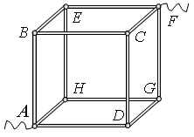

**9-2.** **«Ом в кубе»** Рассмотрим всевозможные способы подключения каркасного куба к омметру, одна из клемм которого (например, «земля») постоянно подключена к вершине $A$ куба (Рис. 1).

Начнём расчеты с самой «дальней» вершины $F$, которая лежит на диагонали куба (см. Рис. 1). В силу симметрии в этом случае вершины $B,D,H$ куба являются эквипотенциальными, и их можно соединить. Это же рассуждение справедливо и для вершин $C,E,G$ куба, т.е. их также можно соединить. Тогда эквивалентная цепь будет иметь вид, представленный на рисунке 2. Такой вариант соединения имеет сопротивление

Рис. 2

$R_{AF}=\frac{r}{3}+\frac{r}{6}+\frac{r}{3}=\frac{5}{6}r=\frac{10}{12}r$. (1)

Перейдем к вершинам $C, E, G$ куба, которые лежат на диагоналях квадратов, являющихся гранями куба. В силу симметрии, сопротивления куба при этих подключениях будут одинаковы

$R_{AC}=R_{AE}=R_{AG}$. (2)

Для определённости рассмотрим вершину $G$ куба. В этом случае пары точек $C,D$ и $E,H$ являются эквипотенциальными, т.к. лежат на «середине пути» от клеммы к клемме. Напряжение между эквипотенциальными точками равно нулю, следовательно, ребра $CD$ и $EH$ схемы можно опустить, поскольку ток по ним не идёт. Схема эквивалентной цепи в этом случае будет иметь вид, представленный на Рис 3.

*G*

*A*

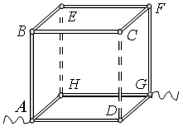

Рис. 3

Сопротивление куба при таком подключении рассчитывается стандартными методами

. (3)

*F*

*E*

*C*

*B*

*D*

*A*

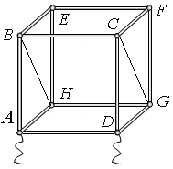

Рис. 4

Последний тип возможного подключения второго контакта – подключение к соседней вершине ребра куба (точки $B,D,H$). Возьмём для определённости случай подключения к вершине $D$ куба. Здесь можно соединить эквипотенциальные пары точек $C,G$ и $B,H$ цепи и мысленно «сплющить» схему. Тогда схема эквивалентной цепи в этом случае будет иметь вид, представленный на рисунке 4. Тогда сопротивление куба в этом случае, опять же, сводится к аккуратным вычислениям параллельных и последовательных соединений

, (4)

. (5)

Анализируя полученные выражения (1), (3) и (5) для различных сопротивлений, расположим их в порядке возрастания, тогда получим

$R_{1}=7,0 Ом=\frac{7}{12}r$, $R_{3}=9,0 Ом=\frac{9}{12}r$, $R_{2}=10 Ом=\frac{10}{12}r$. (6)

Из (6) находим электрическое сопротивление ребра куба

$r=12 Ом$. (7)

Далее несложно указать, каким вершинам куба соответствуют полученные сопротивления

(8)

*.*

*O2*

*O1*

*T4*

*T3*

*mg*

*2m*

*2*

*1*

*2mg*

*2mg*

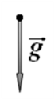

**9-3.**  **«Постоянная планка»** Данную задачу удобно решать, рассматривая планку и грузы вместе, как единое целое. Изобразим внешние силы, действующие на систему «планка + грузы» в данной механической системе. Обозначим силы натяжения нитей, на которых висят блоки ${\vec{T}}_{3}$ и ${\vec{T}}_{4}$ (Рис. 5).

Поскольку силы натяжения нитей с грузами ${\vec{T}}_{1}$ и ${\vec{T}}_{2}$ являются внутренними, то в данном случае их можно не рассматривать (их сумма, так же как сил реакции и давления, равна нулю).

Так как система находится в равновесии, то можно применить правило рычага (моментов) относительно точек $O_{1}$ и $O_{2}$, лежащих на линии действия сил натяжения нитей, за которые подвешены блоки. Пусть одному делению масштабной шкалы соответствует расстояние $a$. Тогда, согласно правилу рычага (моментов) получим уравнения для искомых сил. Для точки $O_{1}$

$2mg∙a+ mg∙3a+2mg∙7a-T_{4}∙6a=0$. (1)

Относительно второй точки ($O_{2}$) имеем похожее уравнение

$T_{3}∙6a- 2mg∙5a- mg∙3a+2mg∙a=0$. (2)

Из полученной системы уравнений (1) – (2) находим

$T_{4}=\frac{19}{6}mg$, $T_{3}=\frac{11}{6}mg$. (3)

Соответственно, силы натяжения нитей, удерживающих грузы

$T_{1}=\frac{T_{3}}{2}=\frac{11}{12}mg$, (4)

$T_{2}=\frac{T_{4}}{2}=\frac{19}{12}mg$. (5)

Силы, действующие на груз, найдем из условия равенства нулю равнодействующей силы для каждого из грузов

$N_{1}=2mg-T_{1}=\frac{13}{12}mg$, (6)

$N_{2}=2mg-T_{2}=\frac{5}{12}mg$. (7)

Расчёт для приведенных данных даёт следующее значение

$T_{1}=\frac{11}{12}mg=10,8 Н$, (8)

$N_{2}=\frac{5}{12}mg=4,91 Н$. (9)

Подчеркнем, что точки $O_{1}$ и $O_{2}$ можно выбирать различными способами (например, на осях грузов). Вид системы уравнений при этом несколько усложняется

$T_{1}∙2a+ mg∙2a- T_{2}∙4a+(2mg-T_{2})∙6a=0$, (10)

$T_{1}∙8a-(2 mg-T_{1})∙6a- mg∙4a+T_{2}∙2a=0$, (11)

но ответы, разумеется, получаются те же ((4), (5)). Это и понятно, ведь все правильные способы решения (в отличие от неправильных!) ведут к одному и тому же ответу.

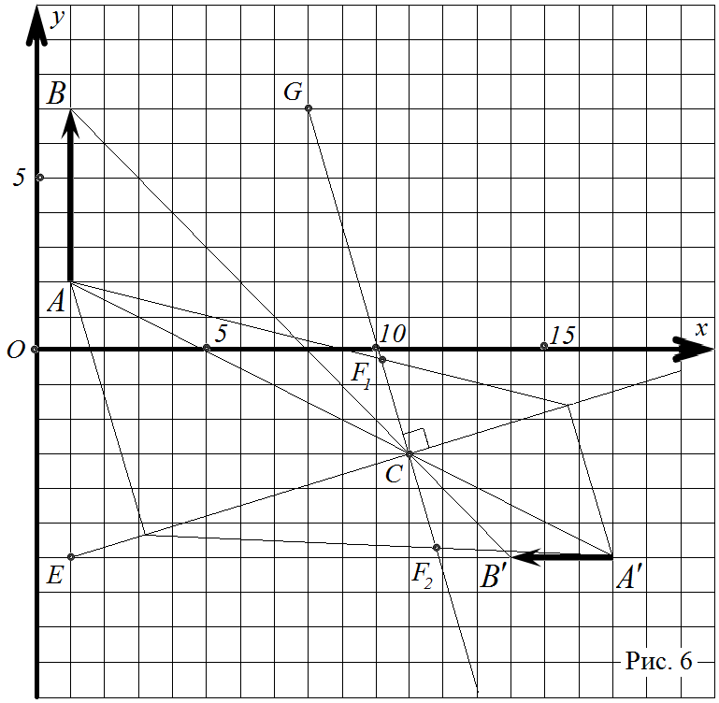

**9-4.** **«Стертая линза»** Для нахождения оптического центра линзы попарно соединим точки $A$ и $A^{'}$, $B$ и $B^{'}$. Точка пересечения отрезков (Рис. 6) даст нам положение оптического центра $C$ линзы. Из построения следует, что его координаты

$C (11;-3)$. (1)

Для нахождения положения линзы нужна еще одна точка, поскольку прямую по одной точке не проведешь. Для этого продолжим стрелки $AB$ и $A^{'}B^{'}$ до пересечения, это и даст вторую точку $E$ линзы. Отрезок $EC$ даст нам положение линзы. Восстанавливая перпендикуляр $CG$ к $EC$ из точки $C$, найдем положение главной оптической оси $CG$ линзы.

Для нахождения главных фокусов тонкой линзы воспользуемся свойствами лучей, параллельных главной оптической оси. Из точек $A$ и $A^{'}$ проведём прямые, параллельные главной оптической оси $CG$ линзы. После преломления в линзе они пройдут через точки её главных фокусов $F_{1}$ и $F_{2}$. Как следует из построения, ближайшие к главным фокусам узлы сетки имеют координаты

$F_{1} (10;0)$, (2)

$F_{2} (12;-6)$. (3)

Поскольку предмет $AB$ и его изображение $A^{'}B^{'}$ находятся по разные стороны от оптической оси линзы, то она является собирающей (положительной). В соответствии с таблицей изображений для собирающей линзы изображение $A^{'}B^{'}$ является действительным, обратным и уменьшенным.

Для оценки оптической силы линзы примем, что её главные фокусы находятся в точках ближайших узлов сетки. По теореме Пифагора найдем фокусное расстояние (несколько с избытком)

$F=d_{0}\sqrt{(3^{2}+1^{2})}=3,2 см$. (4)

Тогда искомая оптическая сила линзы

$D=\frac{1}{F}=\frac{1}{3,2∙{10}^{-2}м}=31 дптр$. (5)

Поскольку оценка является приближенной, необходимо её погрешность. Для этого возьмем расстояние до следующего соседнего узла сетки (несколько с недостатком)

$F=d_{0}\sqrt{(2^{2}+1^{2})}=2,2 см → D=\frac{1}{2,2∙{10}^{-2}м}=45 дптр$. (6)

Используя метод границ, запишем окончательный результат

$F=\left(38±7\right) дптр, ε=18 \%$. (7)

Достаточно большая погрешность оценки оптической силы линзы обусловлена крупной клеткой на чертеже, которая не позволяет более точно определить фокусное расстояние линзы.

**9-5.** **«Спасательный канат»** Груз перестает тонуть потому, что сила Архимеда, действующая на него и на канат, по мере погружения груза увеличивается быстрее силы тяжести системы. Соответственно, в какой-то момент сила Архимеда становится равной силе тяжести системы

$mg=F_{A}$. (1)

Обозначим массу погруженной в воду части каната $m_{1}$, а массу груза – $m_{2}$. Тогда масса системы $m=m_{1}+m_{2}$, а силу Архимеда запишем с учётом объёмов воды, вытесненной как канатом ($V_{1}=m_{1}/ρ_{1}$), так и грузом ($V_{2}=m_{2}/ρ_{2}$)

$\left(m_{1}+m_{2}\right)g=ρ_{0}g\left(V_{1}+V_{2}\right)$. $⟹$ (2)

$m_{1}+m_{2}=ρ_{0}\left(\frac{m_{1}}{ρ_{1}}+\frac{m_{2}}{ρ_{2}}\right)$. (3)

Из (3) после несложных алгебраических преобразований получаем

$ρ_{2}=\frac{ρ_{0}ρ_{1}m_{2}}{ρ_{1}\left(m_{1}+m_{2}\right)-m_{1}ρ_{0}}$. (4)

Поскольку в нашем случае $m_{1}=m_{2}$, то формула (4) принимает вид

$ρ_{2}=\frac{ρ_{0}ρ_{1}}{{2ρ}_{1}-ρ_{0}}=8,83∙{10}^{3} \frac{кг}{м^{3}}$. (5)

Судя по полученному значению плотности материала (от школьников не требуется!), данный груз изготовлен из какого-то медного сплава (например, никелина), поскольку плотность чистой меди $ρ_{м}=8,96∙{10}^{3} кг/м^{3}$ очень близка к полученному значению.